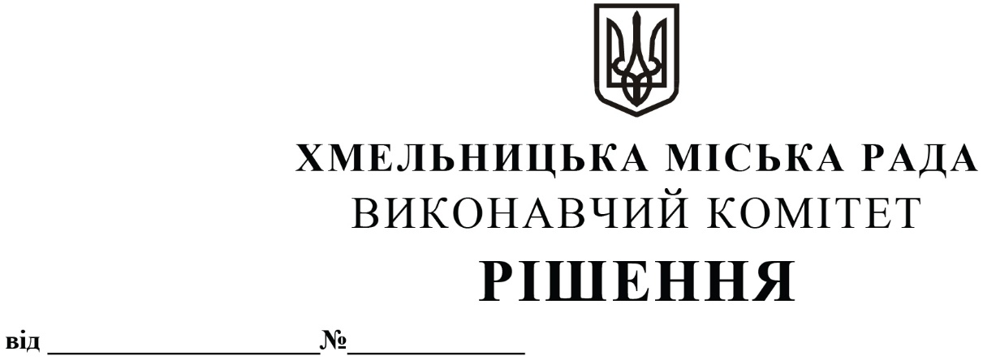

Про покладення виконання функцій робочого органу по організації забезпечення роботи конкурсного комітету по організації та проведенню конкурсів на перевезення пасажирів автомобільним транспортом на території Хмельницької міської територіальної громади на управління транспорту та зв’язку

Розглянувши клопотання управління транспорту та зв’язку, враховуючи протокол засідання комітету з визначення робочого органу по організації забезпечення роботи конкурсного комітету по організації та проведенню конкурсів на перевезення пасажирів автомобільним транспортом від 18.05.2021 року № 1, відповідно до якого конкурс не відбувся через відсутність претендентів, з метою забезпечення проведення конкурсів, керуючись законами України «Про автомобільний транспорт», «Про місцеве самоврядування в Україні», постановою Кабінету Міністрів України «Про затвердження Порядку проведення конкурсу з перевезення пасажирів на автобусному маршруті загального користування» від 03.12.2008 року № 1081, виконавчий комітет міської ради

ВИРІШИВ:

1. Покласти виконання функцій робочого органу по організації забезпечення роботи конкурсного комітету по організації та проведенню конкурсів на перевезення пасажирів автомобільним транспортом на території Хмельницької міської територіальної громади на управління транспорту та зв’язку.
2. Контроль за виконанням рішення покласти на управління транспорту та зв’язку та заступника міського голови М. Ваврищука.

Міський голова О. СИМЧИШИН

